# **Instrucciones Mapant Client**

## Introducción

Mapant Client es un progama desarrollado por el equipo de Mapant para el procesamiento de Mapant España

La idea nace de poder procesar toda España de forma colaborativa, utilizando múltiples ordenadores para procesar los >15 TB de datos LIDAR de toda España y posteriormente renderizar estos datos.

Mapant Client realiza los siguientes pasos:

* Asigna y descarga una cuadrícula aleatoria al cliente
* Procesa la cuadrícula utilizando herramientas de Lastools y Karttapullautin
* Realiza la renderización de la cuadrícula con información del IGN y OSM, acorde con la normativa ISOM-2017
* Sube la cuadrícula procesada, con los datos resultantes (PNG, DXF, etc.) al servidor.

Para utilizar Mapant Client, es necesario que el usuario o cliente cuente con:

* Ordenador portátil o PC (preferiblemente con buen procesador)
* Al menos 2 GB de espacio libre en el disco
* Conexión a Internet

## Descarga de Mapant Client

El programa se puede descargar desde: <https://mapant.es/client/publish.htm>

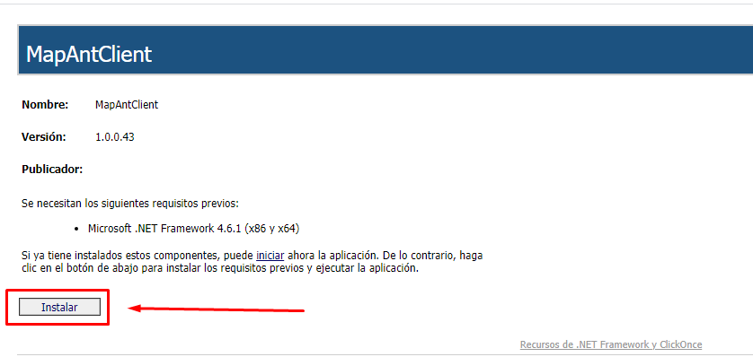

Abrir SETUP.EXE

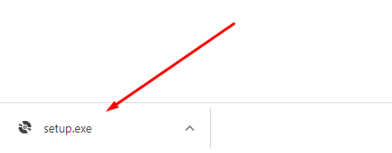

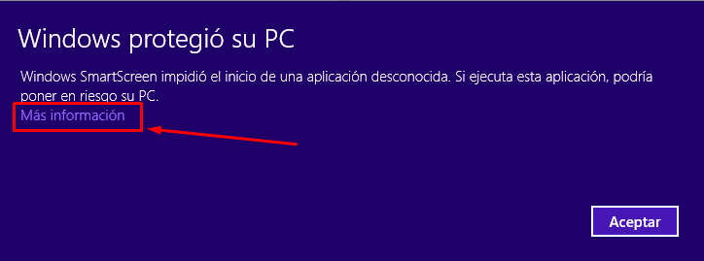

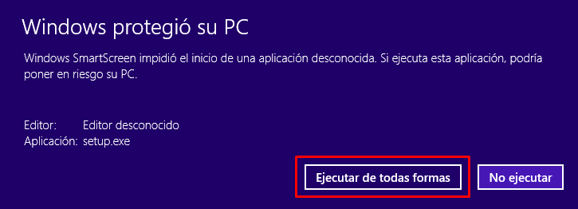

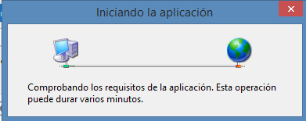

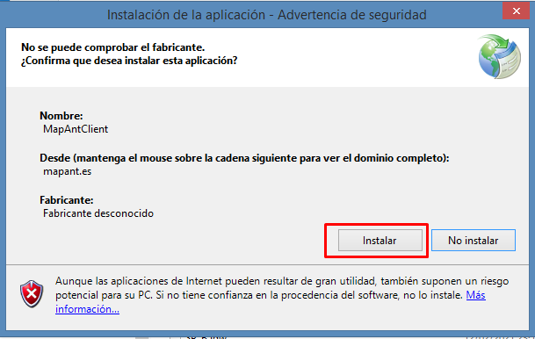

Comienza la instalación, puede demorar varios minutos.

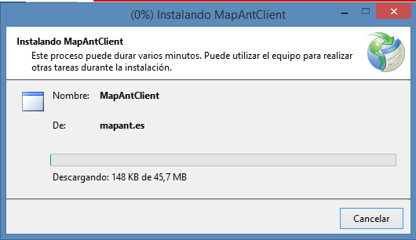

Al finalizar el proceso se me abrirá la ventana final

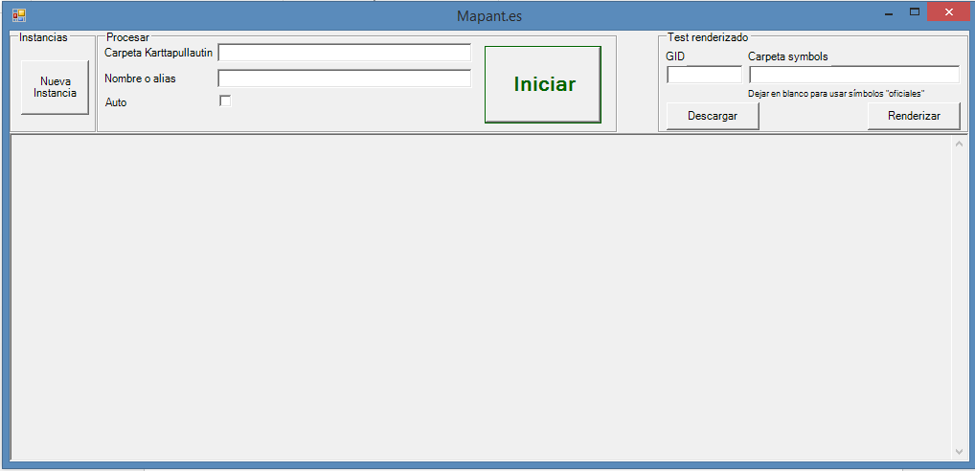

## Programas ejecutables

Mapant Client utiliza los siguientes programas:

* Karttapullautin
* Herramientas de LAStools (las2las, lasnoise, las2txt)

Las herramientas necesarias que utiliza Mapant se pueden descargar desde el siguiente link:

<https://mapant.es/client/Programas.zip>

Dejamos los 4 ejecutables descargados en una carpeta en el disco (cualquiera que tenga al menos 2 GB libre de almacenamiento)

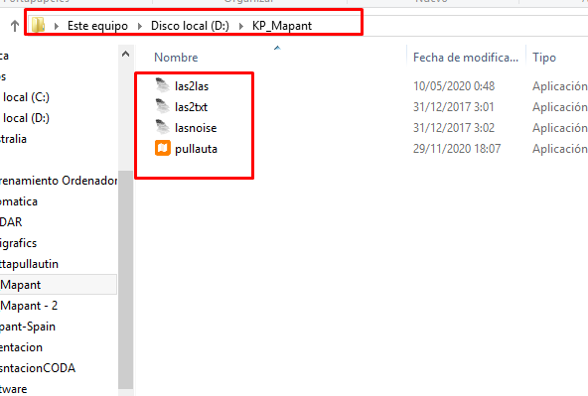

ATENCIÓN: En caso de haber previamente utilizado Karttapullautin, el archivo PULLAUTA.EXE descargado desde la página de Karttapullautin **no es** compatible con el de Mapant España. Se debe utilizar el que hemos puesto en el link de descarga.

## Funcionamiento

Abrimos Mapant Client que previamente hemos instalado:

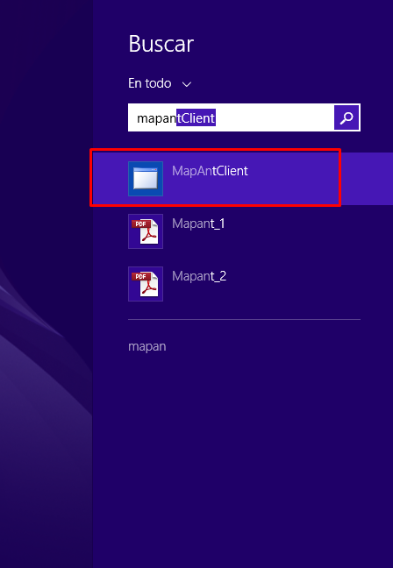

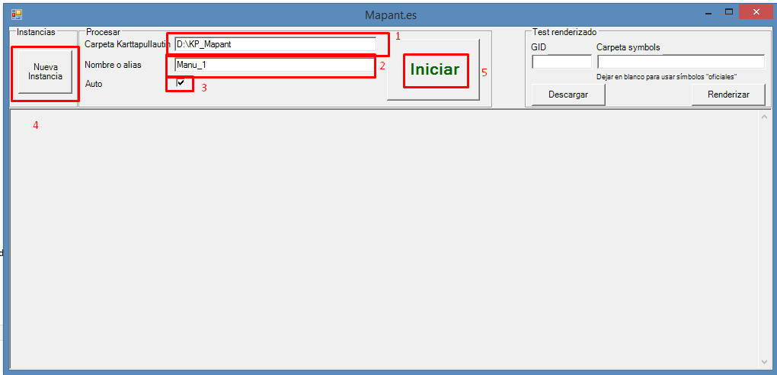

1. *Carpeta Karttapullautin:* Especificamos la ruta donde hemos guardado el PULLAUTA.EXE de Karttapullautin y los 3 ejecutables de LASTOOLS: lasnoise, las2txt y las2las

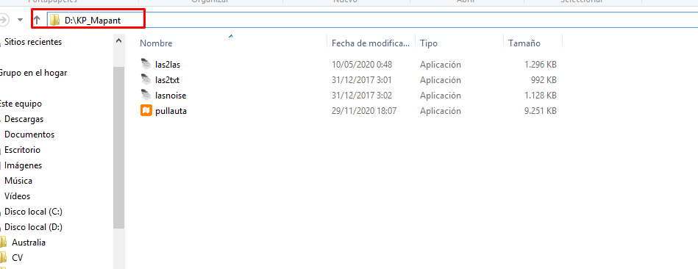

1. *Nombre o alias*: Escribimos nuestro nickname o nombre (es opcional)
2. *Auto*: Si hacemos click en AUTO, el programa va a procesar cuadrículas sin parar el proceso. Sin no está activado, procesará solamente una cuadrícula. Es importante marcar AUTO si lo queremos dejar procesando por la noche por ejemplo
3. *Nueva instancia*: Se le da click a NUEVA INSTANCIA si queremos sacar más provecho al rendimiento del ordenador.

* Para un ordenador estándar se recomienda utilizar **2 instancias**
* Para un ordenador más potente, se recomienda utilizar **4 instancias**

Al hacer click en NUEVA INSTANCIA, se abre una nueva ventana de Mapant Client idéntica a la anterior. Tenemos que rellenar los mismos campos *Carpeta Karttapullautin*, *Nombre o Alias* (opcional), *Auto* que en la ventana anterior.

Ejemplo 2 instancias

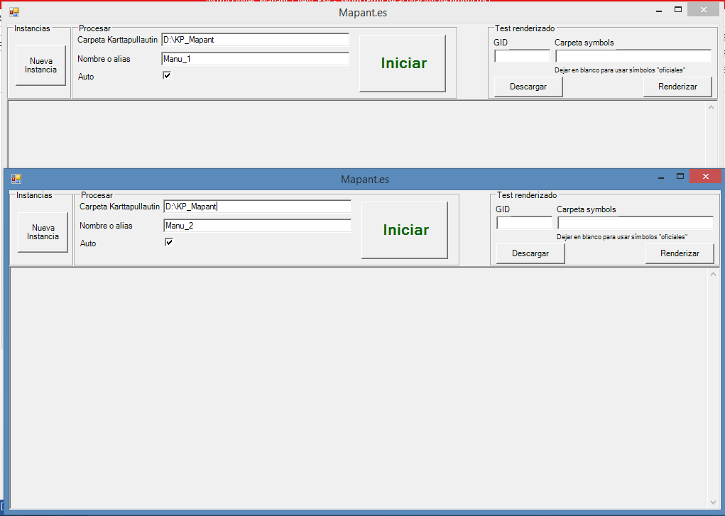

Ejemplo 4 instancias

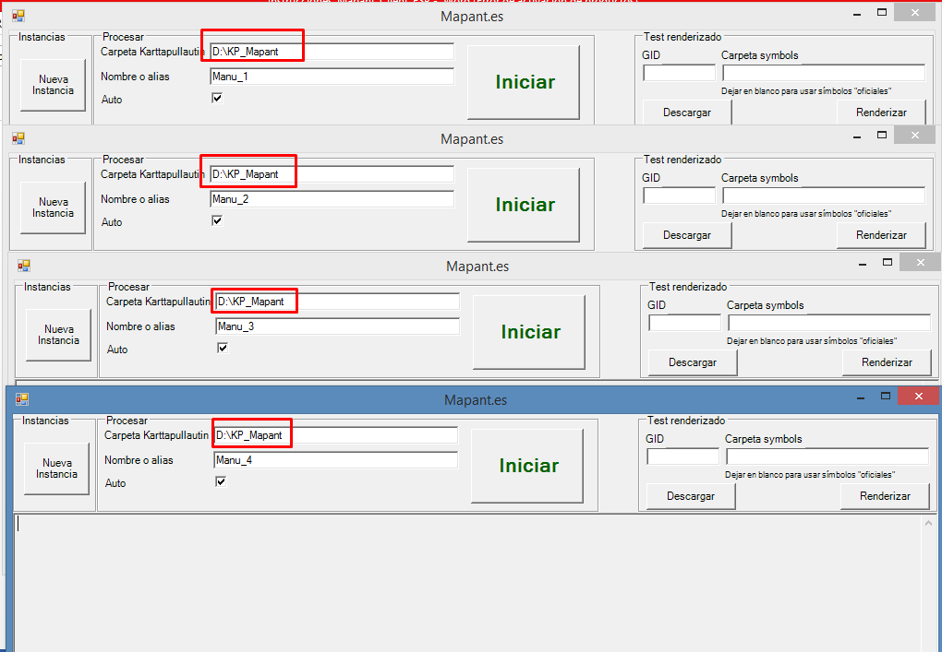

PS- En el ejemplo veis que en en alias pone Manu_1, Manu_2, ETC. Esto es opcional, podéis poner solo “Manu” asolas para todas las instancias.

Se pone el mismo directorio de donde tenemos Karttapullautin y Lastools en todas las instancias.

1. *Iniciar:* Pulsamos a iniciar para empezar el procesamiento. Si tengo más de una instancia, entonces hay que dar al botón INICIAR individualmente por cada instancia.

En la ventana vemos que el programa empieza a descargar la cuadrícula, procesarla (se abrirá la venta de las2las y Karttapullautin durante la ejecución), y realizar la renderización.

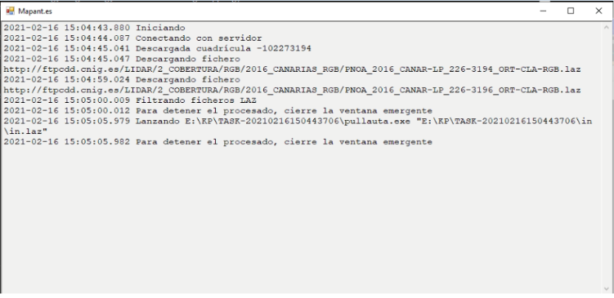

Si no estamos en modo AUTO, la ventana de procesamiento se cerrará y debemos de dar a INICIAR para procesar otra cuadrícula. Si estamos en modo AUTO no dejará procesar y procesará otra cuadrícula cuando acabe con la anterior. Damos a la X de la ventana para cerrar el programa.

En Administración de tareas podréis ver si los núcleos están procesando como deben.

Cualquier incidencia durante el procesamiento puede comunicarse con los técnicos de Mapant. Enviar correo a [mapantesp@gmail.com](mailto:mapantesp@gmail.com)